**Методическая разработка**

**"Нетрадиционные техники рисования в детском саду"**

**Воспитатель МКДОУ детский сад «Торга»**

**Сангаджи-Горяевой Р.С.**

«Истоки способностей и дарования детей на кончиках пальцев.  
От пальцев, образно говоря, идут тончайшие нити — ручейки, которые питают источник творческой мысли.   
Другими словами, чем больше мастерства в детской руке, тем умнее ребенок».

В. А. Сухомлинский

«Дошкольное детство – очень важный период в жизни детей. Именно в этом возрасте каждый ребёнок представляет собой маленького исследователя, с радостью и удивлением открывающего для себя незнакомый и удивительный окружающий мир»

Воспитание чувств ребёнка начинается с красоты. Потребность в красоте и доброте появляется у малыша с первых дней его жизни: он тянется к красивой игрушке, замирает, услышав звуки музыки; немного повзрослев, рассматривает яркие иллюстрации в книжке, пытается изобразить на бумаге только ему понятную красоту.

Чем раньше ребёнок начнёт осваивать эстетические отношения, тем глубже и ценнее будет его эстетический опыт, тем ярче у него будет развито эстетическое восприятие мира. Но формирование эстетических отношений невозможно без восприятия красоты окружающего мира, без формирования навыков и умений отражать эту красоту в предметной действительности. Этому нужно учить шаг за шагом, от простого, к сложному.

Рисование – важнейшее средство эстетического воспитания. В процессе изодеятельности совершенствуются такие функции как: зрительное восприятие, воображение, память, мыслительные операции (сравнение, обобщение), формируются элементарные графические умения столь необходимые для развития ручной ловкости, освоения письма

Формирование творческой личности – одна из важных задач педагогической теории и практики на современном этапе. Решение её уже должно начаться в дошкольном детстве. Наиболее эффективное средство для этого – изобразительная деятельность в детском саду. Детское изобразительное творчество нередко поражает своей непосредственностью, буйством фантазии. Распространено мнение, что роль взрослого в развитии изобразительной деятельности дошкольников должна сводиться лишь к невмешательству в процессе самовыражения ребёнка. Такое отношение к детскому творчеству ошибочно. Что может выразить ребёнок, если его жизнь бедна чувствами и впечатлениями, если он не имеет необходимых материалов для творчества и не владеет элементарными изобразительными умениями? Безусловно, не следует навязывать ребёнку своё видение мира, свои вкусы. Надо стремиться к тому, чтобы обучение умениям не вытесняло непосредственности детского восприятия. В процессе рисования ребёнок испытывает разнообразные чувства: радуется красивому изображению, которое он создал сам, огорчается, если что-то не получается. Но самое главное, создавая изображение, ребёнок приобретает различные знания; уточняются и углубляются его представления об окружающем; в процессе работы он начинает осмысливать качества предметов, запоминать их характерные особенности и детали, овладевать изобразительными навыками и умениями, учиться осознанно, использовать их. Ещё Аристотель отмечал: занятие рисованием способствует разностороннему развитию ребёнка.

Принимая во внимание вышеизложенные факты, я определила актуальность данной работы.

**Актуальность**

Рисование является одним из важнейших средств познания мира и развития знаний эстетического восприятия, так как оно связано с самостоятельной, практической и творческой деятельностью ребенка. Занятия изодеятельностью способствуют развитию творческих способностей, воображения, наблюдательности, художественного мышления и памяти детей.

Применение нетрадиционных техник рисования создает атмосферу непринужденности, раскованности, способствуют развитию инициативы, самостоятельности детей, позволяет ребенку  отойти от предметного изображения, выразить в рисунке свои чувства и эмоции, вселяет уверенность ребёнка в своих силах, создает  эмоционально-положительное отношение к деятельности. Владея разными способами изображения предмета, ребенок получает возможность выбора, что развивает творческие способности дошкольника.

Организация образовательной деятельности по художественному творчеству  с применением нетрадиционной техники рисования  способствует развитию:

* Ориентировочно-исследовательской деятельности, дошкольников.  Ребёнку  предоставляется возможность экспериментирования (смешивание  краски с мыльной пеной, клейстером, нанесение гуаши или акварели на природные материалы  и  т.д.).
* Мелкой моторики пальцев рук, что положительно влияет на развитие речевой  зоны коры головного мозга.
* Психических процессов (воображения, восприятия, внимания, зрительной памяти, мышления)
* Тактильной  чувствительности (при непосредственном контакте пальцев рук  с краской дети познают ее свойства: густоту, твердость, вязкость);
* Познавательно-коммуникативных навыков. Все необычное привлекает внимание детей, заставляет удивляться. Ребята начинают  задавать вопросы педагогу, друг другу, происходит обогащение и активизация  словаря. Нетрадиционное рисование основано на творческой фантазии, интересно тем, что рисунки у всех детей получаются разными. Оно привлекает своей простотой и доступностью, раскрывает возможность использования хорошо знакомых предметов в качестве художественных материалов. А главное то, что нетрадиционное рисование играет важную роль в общем психическом развитии ребенка. Ведь главным является не конечный продукт – рисунок или поделка, а развитие личности: формирование уверенности в себе, в своих способностях.

**Методические рекомендации по использованию нетрадиционных техник рисования на занятиях по изобразительной деятельности.**

И в десять лет, и в семь, и в пять

Все дети любят рисовать.

И каждый смело нарисует

Всё, что его интересует.

Всё вызывает интерес:

Далёкий космос, ближний лес,

Цветы, машины, сказки, пляски…

Всё нарисуем: были б краски,

Да лист бумаги на столе,

Да мир в семье и на земле.

В. Берестов

Существует много техник нетрадиционного рисования , их необычность в том , что они позволяют детям быстро достичь желаемого результата. Например, какому ребенку будет неинтересно рисовать пальчиками, делать рисунок собственной ладошкой, ставить на бумаге кляксы и получать забавный рисунок. **Проведение творческой художественной деятельности с использованием нетрадиционных техник:**

•Способствует снятию детских страхов;

•Развивает уверенность в своих силах;

•Развивает пространственное мышление;

•Развивает в детях свободно выражать свой замысел;

•Побуждает детей к творческим поискам и решениям;

•Развивает умение детей действовать  с разнообразным материалом;

•Развивает чувство композиции, ритма,  колорита, чувство фактурности и объёмности;

•Развивает мелкую моторику рук;

•Развивает творческие способности, воображение и  полёт фантазии;

•Во время деятельности дети получают эстетическое удовольствие.Ребенок любит быстро достигать результата в своей работе, а перечисленные ниже нетрадиционные техники способствуют этому.

**С детьми младшего дошкольного возраста можно использовать**:

- рисование пальчиками;

-оттиск печатками из картофеля;

-тычок жесткой полусухой кистью.

**Детей среднего дошкольного возраста можно знакомить с более сложными техниками :**

- оттиск поролоном;

- восковые мелки + акварель;

- свеча + акварель;

- отпечатки листьев ;

- рисунки из ладошки ;

- волшебные веревочки.

•тычок жесткой полусухой кистью.

•печать поролоном;

•печать пробками;

•восковые мелки + гуашь

•рисование ватными палочками;

•монотипия предметная

**А в старшем дошкольном возрасте дети могут освоить еще более трудные методы и техники :**

- кляксография с трубочкой ;

- монотипия пейзажная ;

- печать по трафарету ;

- монотипия предметная ;

- кляксография обычная.

Каждый из этих методов - это маленькая игра. Их использование позволяет детям чувствовать себя раскованнее , смелее , непосредственнее , развивает воображение , дает полную свободу для самовыражения. К тому же работа способствует развитию координации движений .

Важную роль в развитии ребёнка играет **развивающая творческая  среда,** которая должна стимулировать ребенка на активную деятельность.

При организации предметно - развивающей  творческой среды в изобразительной деятельности  нужно учитывать потребности детей. А потребность их состоит в том, чтобы они могли свободно, самостоятельно  и доступно  пользоваться традиционными и нетрадиционными изобразительными материалами в группе, также необходимо учитывать индивидуальные особенности, уровень знаний, умений и навыков в рисовании, возраст дошкольников.

**Задачи уголка творчества:** развитие у детей интереса и желания заниматься изобразительной деятельностью; закрепление умений и навыков в рисовании, лепке, аппликации; расширение представлений о цвете, свойствах и качествах различных материалах; развитие пальцевой моторики, творческого воображения, творческой фантазии.

**Уголок красоты:**

• Репродукции произведениями живописи, скульптура малых форм, произведения графики, книги с красивыми иллюстрациями, подлинные изделия мастеров народно-прикладного искусства; детские энциклопедии по изобразительной  деятельности; диски с красивой  спокойной мелодией, классической музыкой, магнитофон.

**Уголок изобразительной деятельности:**

•Книжки-раскраски; картотека нетрадиционных техник рисования; альбомы для рассматривания «Городецкая игрушка», «Хохломская роспись» и др.; альбомы с разными изображениями травы, деревьев, солнца, домов и т.д., дидактические игры для развития творческих способностей, воображения;

•Гуашь, акварельные краски, восковые карандаши, пастельные  мелки, восковые мелки, фломастеры, маркеры разной толщины, цветные карандаши, графитные карандаши, набор шариковых ручек, вата, ватные палочки, поролоновые губки, тычки, уголь, сангина, свечки, коктельные трубочки, оттиски разных форм, нитки, сухие листья и т.д.; глина, пластилин, тесто, материалы для декора; бумага различной фактуры и размера, картон, клей ПВА;

•Инструменты: кисти нейлоновые или  с натуральным ворсом от № 2 до       № 10 (в зависимости от возраста и задач в рисовании) и щетина № 7, 8, ножницы, палитры, доски для лепки, печатки, валик, палочки, штампы, поролон, трафареты по темам; панно для выставки детских работ, магнитная доска, мольберты; клеенчатые скатерти, банки двойные, подставки под кист.

Таким образом, художественная  предметно-развивающая среда  должна обеспечивать  принцип доступности и  максимально комфортное состояние дошкольников в группе.

В работе с детьми я сделала вывод: рисование для ребенка – радостный, вдохновенный труд, который очень важно стимулировать и поддерживать, постепенно открывая перед ним новые возможности изобразительной деятельности. А главное то, что нетрадиционное рисование играет важную роль в общем психическом развитии ребенка. Ведь самоценным является не конечный продукт – рисунок, а развитие личности: формирование уверенности в себе, в своих способностях, самоидентификация в творческой работе, целенаправленность деятельности. Это и есть главный аспект в моей работе, чтобы занятия приносили детям только положительные эмоции.

**Использование нетрадиционных техник рисования для развития творческих способностей детей**

Рисование необычными материалами и оригинальными техниками позволяет детям ощутить незабываемые положительные эмоции. Эмоции, как известно – это и процесс, и результат практической деятельности, прежде всего художественного творчества. По эмоциям можно судить о том, что в данный момент радует, интересует, подвергает в уныние, волнует ребёнка, что характеризует его сущность, характер, индивидуальность. Дошкольники по природе своей способны сочувствовать литературному герою, разыграть в сложной ролевой игре различные эмоциональные состояния, а вот понять, что есть красота, и научиться выражать себя в изобразительной деятельности – дар, о котором можно только мечтать, но этому можно и научить. Нам, взрослым, необходимо развить в ребёнке чувство красоты. Именно от нас зависит какой – богатой или бедной – будет его духовная жизнь. Следует помнить: если восприятие прекрасного не будет подкреплено участием ребёнка в созидании красоты, то, как считают, в ребёнке формируется «инфантильная восторженность».

Чтобы привить любовь к изобразительному искусству, вызвать интерес к рисованию можно использовать нетрадиционные способы изображения. Что же они дают детям?

В каждой есть своя гармония цвета и линии, каждая может служить, как способы создания отдельного произведения, так и оригинальной частью шедевра.

Виды нетрадиционных техник рисования достаточно разнообразны, и в каждой технике ребёнок получает возможность отразить свои впечатления от окружающего мира, передать образы воображения, воплотив их с помощью разнообразных материалов в реальные формы. Например, если мы возьмём **рисование пальчиком или ладошкой** - этот метод рисования помогает ребёнку почувствовать свободу творчества, даёт взаимодействие с изобразительным материалом (с краской) без кисточки. Рисуя пальцами или ладошкой, ребёнок получает необыкновенное чувственное наслаждение при тактильных контактах с краской, бумагой, водой.

А вот техника **«Выдувание»** - развивает фантазию детей, тренирует лёгкие, благотворно сказывается на развитии плавности речевого дыхания, развивает нестандартное решение, будит воображение.

Техника **«Прижми и отпечатай»** - привлекает детей процессом печатания, угадывания того, что получится в результате оттиска разнообразных материалов (пробки, поролон, пуговицы, банки с дном разного размера, крышки и т.д.)

Техника **«Рисование мозаичными мазками»** - пробуждает фантазию, развивает творчество, даёт возможность отойти от традиционных способов изображения, сохраняя при этом реалистичность художественного образа.

Интересная техника **«Рисование по сырому листу»** - происходит растекание красок на листе, их смешение, в результате чего образуются плавные тонкие переходы цветов и оттенков.

Можно использовать технику **«Рисование углём»** - уголь позволяет получить линию бархатистого чёрного цвета или чёткие глубоко чёрные линии.

Такой вид рисования как **«Смешение красок на листе»** - позволяет развить фантазию, творческий подход к изображению, смелость.

Есть ещё интересный нетрадиционный приём **«Набрызг»**. Это очень непростая техника. Её суть состоит в разбрызгивании капель краски. Данная техника требует усидчивости, терпения.

Очень интересны и такие приёмы как рисование **«Тычком»**(жёсткая кисть, ватная палочка или рисование от пятна и т.д.) Нетрадиционных техник рисования много, ведь рисовать можно чем угодно, лишь бы было воображение.

**Методические рекомендации по использованию нетрадиционных техник рисования на занятиях по изобразительной деятельности.**

Познакомившись с нетрадиционными методиками рисования, я решила использовать их в своей работе, так как опыт работы показывает, что занятий по разработанным Т.С.Комаровой и Т.Г.Казаковой методикам явно недостаточно для выработки у детей необходимых навыков и умений свободного рисования. Ведь не всем детям дано владеть кистью или карандашом, кому-то трудно выразить себя в линии. Это влечёт за собой отрицательное эмоциональное отношение ко всему процессу рисования и ведёт к детской неуверенности. Решить данную проблему помогают нетрадиционные способы рисования. Ведь изначально рисовать, а на чём и чем, а уж фантазии у современных детей более чем достаточно.

Я остановила свой выбор на таких нетрадиционных техниках рисования, как пальчиком, ладошкой, тычком (жёсткая кисть или ватная палочка), прижми и отпечатай (поролон, крышки, пробки). Составила перспективное планирование на каждую возрастную группу, это мне позволило учитывать взаимосвязь между различными разделами работы с детьми, обеспечить систематичность и последовательность в работе. Поэтому работу начала   от простого к сложному, а методики рисования, которые я использую, являются наиболее доступными для детей младшего возраста. использовала технику рисования пальчиком. Занятия проводила индивидуально – для получения наилучшего результата, затем объединяла по 2-3 ребёнка. Рисование пальчиком вызывало у ребёнка особое удовольствие, когда обмакнув пальчик в краску, он оставлял свой след на листе бумаги. Учились рисовать кончиком пальчика сверху вниз травку для зайчика, божьей коровке рисовали пальчиком пятнышки на крыльях чёрной краской, украшали крылья бабочки. Рисовали и ладошкой. Нарисовали коллективную работу – весёлое, доброе солнышко. Каждый ребёнок прикладывал к листу бумаги свои ладошки, которые сначала обмакивали в жёлтую краску, а потом прикладывали их по кругу, я направляла детей. Получились весёлые лучики, затем нарисовала личико и солнышко готово. Дети испытали огромное удовольствие от коллективной работы. В основном все наши работы были коллективными. Как таковой цели использовать нетрадиционные методы в обучении детей рисованию не было. Но попробовав и увидев результат наших работ, решила продолжать использовать эти методики рисования и дальше. Я составила перспективный план занятий по нетрадиционному рисованию и начала внедрять его в своей работе. Продумывая каждое занятие, подбирала тот материал, в котором изображение предмета может быть решено особенно выразительно, интересно, красиво, доставит детям эстетическое удовольствие. Конечно, перед тем как рисовать какой-либо предмет или явление, ребёнок должен хорошо представлять, что это и как оно выглядит. Для этого рисование я начинаю с рассказа о явлении или предмета, который нужно изобразить, далее объясняю технику рисования, обязательно провожу физкультминутки, анализирую в конце занятия работы детей. Во второй младшей и средней группах мы продолжали рисовать пальчиками, но теперь каждому ребёнку даю готовые шаблоны. Некоторые дети уже рисуют не одним пальчиком, а несколькими. Очень понравилась детям техника рисования ладошкой. Казалось бы, что мы можем нарисовать ладошкой? Да всё, что угодно! Если смазать ладошку краской, то она оставит на бумаге интересный отпечаток, в котором можно увидеть различные удивительные образы. Например, необычный цветок тюльпан можно нарисовать ладошкой. Чем же он необычен? А тем, что бутоны тюльпана рисуются не с помощью кисточки, а при помощи детских ладошек. Для получения этого рисунка потребуется всего две краски, красная и зелёная.

Процесс работы прост: разводим красную краску, делаем отпечатки ладошек на белом листе бумаги. Всё, бутоны тюльпанов готовы, теперь осталось нарисовать зелёный стебель и листики. Нетрадиционный рисунок готов. Несложно, красиво, необычно. Есть дети, которые рисуют левой рукой, так рисовать таким способом им нравится, а вот с кистью работать тяжело, поэтому для таких детей это большой плюс в рисовании. Так с помощью ладошки появляются тюльпаны, воробьи, осьминожки, деревья .Другой интересный вариант рисования, который я использую – метод тычка. Для этого метода достаточно взять ватную палочку или жёсткую кисть. Что мы делаем? Опускаем ватную палочку или жёсткую кисть в краску( дети эти методом уже владеют очень хорошо) и точными движениями делаем тычки по альбомному листу. Палочки или кисть будут оставлять чёткий отпечаток. Форма отпечатка будет зависеть от того, какой формы был выбран предмет тычка. Если тычок делать целенаправленно, например, по готовому контуру и внутри него, то изображаемый объект получится интересной неоднородной фактуры. Этим методом с помощью ватной палочки рисовали падающий снег, украшали рукавичку, косыночку . В средней группе рисовали пушистую мимозу, используя метод тычка (ватная палочка). Нарисованная ватной палочкой мимоза получилась пушистая и красивая. Краска не растекалась и не размазывалась в отличии, когда дети рисуют кистью.  Методом тычка, используя жёсткую кисть, рисовали пушистых зайчат, котят, косолапого мишку. Я рисовала силуэт животного, а дети кистью – тычком, закрашивали шубку, она получалась «пушистая». Работы вышли очень интересные и разные. У кого мишка вышел лохматый, у кого немного пушистый.  Так же использую в своей работе с детьми технику «Прижми и отпечатай». Рисуем пробками, крышками, поролоном. Применение таких помощников в рисовании очень нравится детям. Ведь так быстро можно нарисовать шарик, божью коровку, цыплёнка, - стоит только раскрасить верхнюю часть пробки и отпечатать её на лист. Получившийся ровный круг дополняется воображением ребёнка. Для того. Чтобы нарисовать цыплёнка такой техникой мы берём одну крышку, желательно маленькую, другую немного побольше. Закрашиваем верхнюю часть, отпечатываем, дорисовываем ножки, клювик, глазик. И цыплёнок оживает . Таким методом рисования можно нарисовать и гусеницу. Так же закрашиваем верхнюю часть пробки зелёным цветом. Делаем несколько отпечатков идущих друг за другом, дорисовываем кисточкой глазки, лапки – вот и готова гусеница перебирающая лапками .

Я, считаю, что техники рисования пальцами, ладошкой, тычком, пробками, поролоном позволяет сделать работы детей более интересными и красочными. А использование этих методик имеет ряд преимуществ:

* Способствует развитию у ребёнка мелкой моторики рук и тактильного восприятия
* Пространственной ориентировке на листе бумаги, глазомера и зрительного восприятия, внимания и усидчивости
* Уточняют свои представления о цвете, форме, и размере предметов и их частей
* Развивается мышление, речь, воображение
* Способствует обогащению знаний об окружающем и приобщению к фольклору и литературе, та как темы занятий предусматривают использование загадок, стихов
* Волшебное возникновение изображения доставляет детям удовольствие. Вызывает положительные эмоции
* Ребёнок видит результат своей деятельности, учится их анализировать и находить им применение.

**Выводы:**

Цель данной работы была: разработать методические рекомендации по использованию нетрадиционных техник рисования на занятиях по изобразительной деятельности в младшем и среднем дошкольном возрасте, среди которых: техника рисования тычком, прижми и отпечатай, рисование ладошкой и т.д.

Решению задач данной работы послужило изучить и теоретически обосновать эффективность использования нетрадиционных техник рисования в процессе развития творческих и изобразительных способностей детей младшего и среднего дошкольного возраста.

Предложен перспективный план и комплекс занятий для детей средней группы по развитию творческих способностей с использованием нетрадиционных техник рисования на занятиях по изобразительной деятельности. Также описана техника рисования пальчиками и ладошкой. Эта техника даёт возможность детям испытать необыкновенное наслаждение от тактильных ощущений при работе с краской, бумагой и водой. Техника рисования прижми и отпечатай, развивает у детей воображение, ребёнок начинает домысливать, а что же получится в результате? Метод тычком позволяет детям придать изображённому животному лохматость, что дети простой кисточкой не смогут сделать.

В заключение хотелось бы сказать следующее: рисование для ребенка – радостный, вдохновенный труд, который очень важно стимулировать и поддерживать, постепенно открывая перед ним новые возможности изобразительной деятельности. А главное то, что нетрадиционное рисование играет важную роль в общем психическом развитии ребенка. Ведь самоценным является не конечный продукт – рисунок, а развитие личности: формирование уверенности в себе, в своих способностях, самоидентификация в творческой работе, целенаправленность деятельности. Это и есть главный аспект в моей работе, чтобы занятия приносили детям только положительные эмоции.

**Перспективное планирование:**

**Нетрадиционные техники рисования во второй младшей группе**

|  |  |  |
| --- | --- | --- |
| **Месяц** | **Тема** | **Цель** |
| Сентябрь | «Бабочка» (рисование пальчиком) | Знакомить с творческим процессом – рисование пальчиком. Закреплять знание цветов (красный, жёлтый). Поддерживать интерес к изобразительной деятельности. Учить радоваться полученному результату. |
| «Гусеница» (прижми и отпечатай, пробка) | Учить рисовать пробками, прикладывая их к листу. Закрепить знание цветов (зелёный, чёрный); развивать чувство ритма, воображение. |
| Октябрь | «Ёжик» (тычок, кисть) | Учить детей закрашивать по контуру тычком; закреплять представление о цвете (чёрный); учить находить сходство с игрушкой и радоваться полученному результату. |
| «Рябина» (рисование пальчиком) | Учить детей рисовать кисточкой веточку рябины. Продолжать учить рисовать пальчиком ягоды. |
| Ноябрь | «Цыплёнок» (крышка) | Учить детей рисовать крышками, прикладывая их к листу, закреплять название домашних птиц и их детёнышей, место обитания, учить радоваться полученному результату. |
| «Воробей» (ладошка) | Учить детей рисовать руками путём прикладывания их к листу бумаги; учить рисовать голову печатанием крышки, набирая краску с поддона, а глаз кончиком кисти. |
| Декабрь | «Украсим рукавичку» (ватная палочка, тычок) | Учить детей самостоятельно подбирать подходящие цвета, обводить точками нарисованный карандашом контур ватной палочкой с гуашью, украшать изделие точками, нарисованными ватной палочкой. |
| «Утёнок» (тычок, кисть) | Закреплять умение рисовать методом тычка, прививать аккуратность при рисовании, закреплять название птиц и их детёнышей, место обитания, учить радоваться полученному результату. |
| Январь | «Друзья для ёжика» (ладошка) | Продолжать учить детей рисовать ладошкой и пальчиком, добиваясь сходства с ежом, закрепить знания детей о повадках ежа. |
| «Ёлка» (тычок) | Продолжать учить детей методом тычка. Закреплять представление о цветах (зелёный, коричневый) и умение правильно держать кисть. |
| Февраль | «Чашка» (ватная палочка) | Продолжать учить самостоятельно, подбирать подходящие цвета, обводить точками нарисованный карандашом контур ватной палочкой с гуашью, украшать изделие точками. |
| «Снеговик» (рисование пальчиками) | Учить внимательно, рассматривать образец и следовать ему, закреплять умения рисовать пальчиками круг. |
| Март | «Тюльпан» (ладошка) | Продолжать учить рисовать ладошкой, кончиками пальцев, набирать краску; закреплять представление о цвете (зелёный, красный). Поддерживать интерес к изобразительной деятельности. Учить радоваться полученному результату. |
|  | «Воздушные шары» (крышка) | Продолжать учить рисовать крышками, прикладывая их к листу, закрепить знание цветов (красный, жёлтый). Продолжать учить выполнять работу аккуратно. |
|  |  |
| Апрель | «Божья коровка» (пробка, ватная палочка) | Продолжать закреплять умение рисовать крышками, аккуратно пользоваться ватной палочкой, ставя точки, радоваться полученному результату. |
| «Мишка косолапый» (тычок, кисть) | Учить рисовать медведя по контуру тычком. Закрепить знание цвета (коричневый, чёрный). Прививать интерес к рисованию. |
| Май | «Жучок» (крышка) | Продолжать закреплять умение рисовать крышками, прикладывая их к листу, закреплять знание цветов (коричневый, чёрный), радовать полученному результату. |
| «Знакомство с клюквой» (рисование пальчиком) | Продолжать учить детей рисовать пальчиком, познакомить детей с ягодой клюквой, закрепить умение рисовать предметы округлой формы, воспитывать активность, внимание, учить радоваться полученному результату. |

**Перспективное планирование**

**Нетрадиционные методы рисования в средней группе**

|  |  |  |
| --- | --- | --- |
| **Месяц** | **Тема** | **Цель** |
| Сентябрь | «Ветка вишни» (кисть, рисование пальчиком) | Учить детей рисовать ветку с ягодами используя, рисование кистью и пальчиками, располагать рисунок на всём листе. Учить понимать и анализировать содержание стихотворения. |
| «Жёлтый одуванчик» (тычок кистью) | Закреплять умение детей рисовать методом тычка и кончиком кисти. |
| Октябрь | «Осенние листья» (тычок кистью) | Учить детей делать отпечатки листьями. Учить смешивать красную и жёлтую гуашь для получения оранжевого цвета. Учить различать и называть деревья, узнавать листья. |
| «Осеннее дерево» (ладошка) | Учить детей рисовать осеннее дерево с помощью ладошки, вносить по желанию детей дополнения (листва разного цвета, трава). |
| Ноябрь | «Цыплёнок» (тычок жёсткой кистью) | Продолжать учить детей рисовать предмет, состоящий из двух кругов, простым карандашом. Учить передавать особенности изображаемого предмета, используя тычок жёсткой полусухой кисти, доводить предмет до нужного образца с помощью кисточки. |
| «Котёнок» (тычок жёсткой кистью) | Продолжать учить детей передавать особенности изображаемого предмета, используя тычок полусухой, жёсткой кисти. Закреплять умение подбирать нужный цвет, доводить предмет до нужного образа с помощью мягкой кисти. |
| Декабрь | «Рыбка» (ладошка) | Продолжать знакомить детей с техникой печатания ладошкой. Закреплять умения дополнять изображение с помощью кисточки. Учить анализировать и понимать содержание стихотворения. Развивать воображение, воспитывать любовь к живой природе. |
| «Осьминог» (ладошка) | Познакомить детей с морем и его обитателями. Воспитывать любовь к живой природе, развивать воображение и интерес к рисованию. |
| Январь | «Салют» (рисование кистью на мокром листе) | Познакомить детей с новой техникой рисования на сыром листе бумаги. Продолжать учить подбирать красивые цветосочетания для создания, задуманного образа. |
| «Снежная баба» (оттиск скомканной бумагой) | Продолжать учить детей передавать в рисунке особенности изображаемого предмета, используя оттиск скомканной бумаги. Учить доводить предмет до нужного образа с помощью кисточки. |
| Февраль | «Укрась медвежонку рубаху» (ватные палочки) | Закрепить умение детей рисовать ватными палочками, пальчиками, кистью. Учить выбирать технику самостоятельно в зависимости от выбранного рисунка. |
| «Синица» (ладошка, крышка) | Продолжать учить детей рисовать руками, учить рисовать голову печатаньем крышки, набирая краску крышкой, глаза рисовать кончиком кисти, находить сходство с птицей, радоваться полученному результату. |
| Март | «Ваза с цветами» (ладошка) | Продолжать учить детей рисовать руками прикладывая, их к листу бумаги, учить закрашивать предмет (вазу) не заходя за контур. |
| «Веточка мимозы» (пальчиками) | Продолжать учить детей рисовать кисточкой веточку мимозы. Продолжать учить рисовать цветы пальчиком. Воспитывать любовь к близким. |
| Апрель | «Разноцветные яички» (ватная палочка) | Продолжать учить детей рисовать предметы овальной формы, передавая характерную форму яйца. Продолжать учить методом тычка контур ватной палочкой с гуашью, украшать изделие. |
| «Дерево» (тычок) | Учить детей рисовать по представлению большое дерево на всём листе бумаги, передавая упрощённое строение ствола и кроны. Закреплять умение рисовать крону разными способами. |
| Май | «Бабочка» (ватная палочка) | Учить украшать предмет яркими цветами и узорами. Развивать творчество, воображение. |
| «Путешествие в сказку» | Создать положительный эмоциональный настрой в группе, закрепить навыки рисования нетрадиционной техникой (пальцем или ватной палочкой) развивать мелкую моторику рук. |

**Кружок изобразительной деятельности «Радуга»**

**Руководитель кружка:**

**Сангаджи-Горяева Р.С.**

**ЦЕЛЬ:**

Раскрыть значение нетрадиционных приемов изодеятельности в работе с дошкольниками для развития воображения, творческого мышления и творческой активности, возможности выражения собственных фантазий, желаний к самовыражению в целом. Показать актуальность кружковой работы в детском саду.

ПОЯСНИТЕЛЬНАЯ ЗАПИСКА.

Формирование творческой личности – одна из важных задач педагогической теории и практики на современном этапе. Эффективней начинается ее развитие с дошкольного возраста. Как говорил В.А. Сухомлинский: «Истоки способностей и дарования детей на кончиках пальцев. От пальцев, образно говоря, идут тончайшие нити-ручейки, которые питает источник творческой мысли. Другими словами, чем больше мастерства в детской руке, тем умнее ребенок». Как утверждают многие педагоги – все дети талантливы. Поэтому необходимо, вовремя заметить, почувствовать эти таланты и постараться, как можно раньше дать возможность детям проявить их на практике, в реальной жизни. Развивая с помощью взрослых художественно-творческие способности, ребенок создает новые работы (рисунок, аппликация). Придумывая что-то неповторимое, он каждый раз экспериментирует со способами создания объекта. Дошкольник в своем эстетическом развитии проходит путь от элементарного наглядно-чувственного впечатления до создания оригинального образа (композиции) адекватными изобразительно-выразительными средствами. Таким образом, необходимо создавать базу для его творчества. Чем больше ребенок видит, слышит, переживает, тем значительнее и продуктивнее, станет деятельность его воображения. Работая с детьми дошкольного возраста в течении нескольких лет, я обратила внимание на результаты диагностик по изобразительной деятельности. Дети показывают хорошие результаты по критериям:

* Умение штриховать, наносить различные линии цветными карандашами;
* Умение наносить мазки краски узкой и широкой кистью;
* Умение узнавать, называть основные цвета, оттенки красок и смешивать их;
* Умение правильно использовать кисти, клей и пластилин в работе;
* Умение использовать трафареты и печати при работе;
* Умение убирать за собой рабочее место;

Одновременно появились и низкие способности детей:

* Неуверенность и скованность в действиях и ответах на занятиях;
* Пассивность в самостоятельном выборе изобразительных материалов и расположении изображения на листе бумаги;
* Растерянность при использовании способов нестандартного раскрашивания;
* Умение экспериментировать с изобразительными материалами;
* Ожидание четкого объяснения педагогом знакомого способа рисования;
* Проявление фантазии, художественного творчества;
* Умение передавать личное отношение к объекту изображения.

На практике эти задачи реализуются мной через занятие кружка «Радуга». В рамках кружковых занятий дети неограниченны в возможностях выразить в рисунках свои мысли, чувства, переживания, настроение. Использование различных приемов способствуют выработке умений видеть образы в сочетаниях цветовых пятен и линий и оформлять их до узнаваемых изображений. Занятия кружка не носят форму «изучения и обучения». Дети осваивают художественные приемы и интересные средства познания окружающего мира через ненавязчивое привлечение к процессу рисования. Занятие превращается в созидательный творческий процесс педагога и детей при помощи разнообразного изобразительного материала, который проходит те же стадии, что и творческий процесс художника. Этим занятиям отводится роль источника фантазии, творчества, самостоятельности.

Подводя итоги, я понимала, что детям не хватает уверенности в себе, воображения, самостоятельности. Для решения этой проблемы стала углубленно изучать методическую литературу. Для себя четко выделила критерии руководства по изобразительной деятельности, такие как: знание особенностей творческого развития детей, их специфику, умение тонко, тактично, поддерживать инициативу и самостоятельность ребенка, способствовать овладению необходимыми навыками.

Особенно заинтересовалась нетрадиционными способами рисования, с помощью которых возможно развивать у детей интеллект, учить нестандартно, мыслить и активизировать творческую активность. По словам психолога Ольги Новиковой «Рисунок для ребенка является искусством, а речью. Рисование дает возможность выразить то, что в силу возрастных ограничений он не может выразить словами. В процессе рисования рациональное уходит на второй план, отступают запреты и ограничения. В этот момент ребенок абсолютно свободен». Нетрадиционные техники рисования демонстрируют необычные сочетания материалов и инструментов. Несомненно, достоинством таких техник является универсальность их использования. Технология их выполнения интересна и доступна как взрослому, так и ребенку. На практике эти задачи реализуются мной через занятие кружка «Радуга». В рамках кружковых занятий дети неограниченны в возможностях выразить в рисунках свои мысли, чувства, переживания, настроение. Использование различных приемов способствуют выработке умений видеть образы в сочетаниях цветовых пятен и линий и оформлять их до узнаваемых изображений. Занятия кружка не носят форму «изучения и обучения». Дети осваивают художественные приемы и интересные средства познания окружающего мира через ненавязчивое привлечение к процессу рисования. Занятие превращается в созидательный творческий процесс педагога и детей при помощи разнообразного изобразительного материала, который проходит те же стадии, что и творческий процесс художника. Этим занятиям отводится роль источника фантазии, творчества, самостоятельности.

ПЕРСПЕКТИВНЫЙ ПЛАН 2014-2015г (Старшая группа)

|  |  |  |  |  |  |
| --- | --- | --- | --- | --- | --- |
| № п/п | | Тема занятия | Нетрадиционная техника | | Программное содержание |
| 1 | | 2 | 3 | | 4 |
| **Сентябрь** | | | | | | |
| 1 | | Бабочки | Монотипия | Познакомить детей с техникой монотипии. Познакомить детей с симметрией (на примере бабочки). Развивать пространственное мышление. | |
| 2 | | Ежики на опушке. | Тычок жесткой полусухой кистью, оттиск смятой бумагой | Закрепить умение пользоваться техниками «тычок жесткой полусухой кистью», «печать смятой бумагой». Учить дополнять изображение подходящими деталями, в том числе сухими листьями. | |
| 3 | | Рябина | Рисование пальчиками | Закрепить умение рисовать пальчиками, прием примакивания (для листьев).Развивать чувство композиции, цветовосприятие | |
| 4 | | По замыслу | Различные | Совершенствовать умения и навыки в свободном экспериментировании с материалами необходимыми для работы в нетрадиционных изобразительных техниках. | |
| **Октябрь** | | | | | | |
| 1 | Листопад | | Тиснение | Познакомить с техникой тиснения. Учить обводить шаблоны листьев простой формы, делать тиснение на них. | |
| 2 | Георгины в вазе (с натуры) | |  | Закрепить приемы рисования пастелью. Развивать чувство композиции. Учить обращаться к натуре в процессе рисования, подбирать цвета в соответствии с натурой | |
| 3 | Роспись дымковской игрушки | |  | Закрепить умение украшать дымковским узором простую фигурку. Развивать умение передавать колорит дымковских узоров, чувство композиции. | |
| 4 | Платье | | Оттиск печатками, рисование пальчиками | Закрепить умение украшать платье | |
| **Ноябрь** | | | | | | |
| 1 | Осеннее дерево | | Оттиск печатками, набрызг по трафарету, монотипия | Учить изображать изображаемого предмета, используя различные нетрадиционные изобразительные техники (дерево в сентябре – монотипия, в октябре – набрызг по трафарету, в ноябре – печатание печатками). Развивать чувство композиции, совершенствовать умение работать в данных техниках | |
| 2 | Кошечка | | Тычок жесткой полусухой кистью, оттиск скомканной бумагой, поролоном | Совершенствовать умение детей в различных изобразительных техниках. Учить отображать в рисунке облик животных наиболее выразительно. Развивать чувство композиции | |
| 3 | Осенние дары | |  | Закрепить умение составлять натюрморт, упражнять в рисовании пастелью торцом мелка и всей его поверхностью. Развивать чувство композиции | |
| 4 | По замыслу | | Различные | Совершенствовать умения и навыки в свободном экспериментировании с материалами необходимыми для работы в нетрадиционных изобразительных техниках. | |

**Декабрь**

|  |  |  |  |
| --- | --- | --- | --- |
| 1 | Фантазии | Кляксография, «знакомая форма – новый образ» | Познакомить с нетрадиционной художественной техникой кляксографии. Закрепить умение работать в технике «старая форма – новое содержание». Развивать воображение |
| 2 | Вечер | Черно-белый граттаж | Познакомить с нетрадиционной изобразительной техникой черно-белого гратажа. Учить передавать настроение тихой зимнего вечера с помощью графики. Упражнять в использовании таких средств выразительности, как линия, штрих |
| 3 | Снежинки |  | Учить украшать тарелочки и подносы узором из снежинок различной формы и размера. Упражнять в использовании таких средств выразительности, как линия, штрих |
| 4 | Новый год | Рисование пальчиками, акварель + восковые мелки | Учить изготовлять плоскостные елочные игрушки (в технике акварель + восковой мелок) Закрепить умение украшать различные геометрические формы узорами, как на елочных игрушках. |

**Январь**

|  |  |  |  |
| --- | --- | --- | --- |
| 1 | Любимый узор | Оттиск печатками, поролоном, пенопластом, рисование пальчиками | Совершенствовать умение в художественных техниках печатания и рисования пальчиками. Развивать цветовое восприятие, чувство ритма. Закрепить умение составлять простые узоры (полоска, клетка) |
| 2 | Сова | Тычок полусухой жесткой кистью | Учить создавать выразительный образ совы, используя технику тычка и уголь. Развивать умение пользоваться выразительными средствами графики. |
| 3 | Мой друг | Черно-белый граттаж, акварель + восковые мелки | Дать знания о портрете как жанре изобразительного искусства. Закрепить умение рисовать портрет человека. |
| 4 | По замыслу | Различные | Закрепить умение выбирать самостоятельно технику и тему |

**Февраль**

|  |  |  |  |
| --- | --- | --- | --- |
| 1 | Подводное царство | Рисование ладошкой, восковые мелки + акварель | Совершенствовать умение в нетрадиционной изобразительной технике восковые мелки + акварель, отпечатки ладоней. Учить превращать отпечатки ладоней в рыб, медуз, рисовать различные водоросли, рыб разной величины. Развивать воображение, чувство композиции |
| 2 | Матрешка |  | Познакомить детей с семеновскими матрешками. Учить определять колорит, элементы росписи |
| 3 | Ваза с ветками | Оттиск печатками | Продолжать учить анализировать натуру, определять и передавать в рисунке форму и величину вазы, веточки. |
| 4 | По замыслу | Различные | Совершенствовать умения и навыки в свободном экспериментировании с материалами необходимыми для работы в нетрадиционных изобразительных техниках. |

**Март**

|  |  |  |  |
| --- | --- | --- | --- |
| 1 | Подарок маме | Печать по трафарету, рисование пальчиками | Учить украшать цветами и рисовать пальчиками . Закрепить умение пользоваться знакомыми техниками для создания однотипных изображений. Учить располагать изображения на листе по - разному |
| 2 | Узор на платке |  | Продолжать знакомить детей с павло-посадскими платками. Развивать умение ориентироваться на листе бумаги, чувство композиции |
| 3 | Натюрморт | Восковые мелки + акварель | Продолжать учить составлять натюрморт определять форму, величину, цвет и расположение различных частей. Упражнять в аккуратном закрашивании мелками создании созвучного тона с помощью акварели |
| 4 | По замыслу | Различные | Закрепить умение выбирать самостоятельно технику и тему |

**Апрель**

|  |  |  |  |
| --- | --- | --- | --- |
| 1 | Роспись подноса |  | Познакомить с жостовским промыслом, рассмотреть выставку, выделить колорит и элементы узора. Учить рисовать несложную композицию . |
| 2 | Фантазия | Набрызг, печать поролоном по трафарету | Учить создавать образ используя смешение красок, набрызг и печать по трафарету. Развивать цветовосприятие. Упражнять в рисовании с помощью данных техник |
| 3 | Наш детсад |  | Учить создавать большую коллективную композицию, договариваться друг с другом, кто что рисует. Закрепить ранее полученные навыки и знания. Развивать чувство композиции |
| 4 | Цветы | Монотипия | Закрепить знание детей о симметричных и несимметричных предметах, навыки рисования гуашью |

**Май**

|  |  |  |  |
| --- | --- | --- | --- |
| 66 | Одуванчики | Восковой мелок + акварель, черный маркер + акварель | Совершенствовать умения в данных изобразительных техниках. Развивать чувство композиции |
| 69 | Дерево | Рисование свечой | Закрепить умение рисовать свечой и акварелью. Учить создавать выразительный образ. Развивать чувство композиции |
| 70 | Украшение фартука |  | Совершенствовать умение выбирать и рисовать предмет, украшать его |
| 71 | Весеннее дерево | Рисование пальчиками, тычками | Закрепить умения продумывать расположения рисунка на листе, обращаться к натуре в процессе рисования, соотносить размеры и веток. Совершенствовать умение использовать рисование пальчиками и тычком для повышения выразительности рисунки |

**Работы детей**

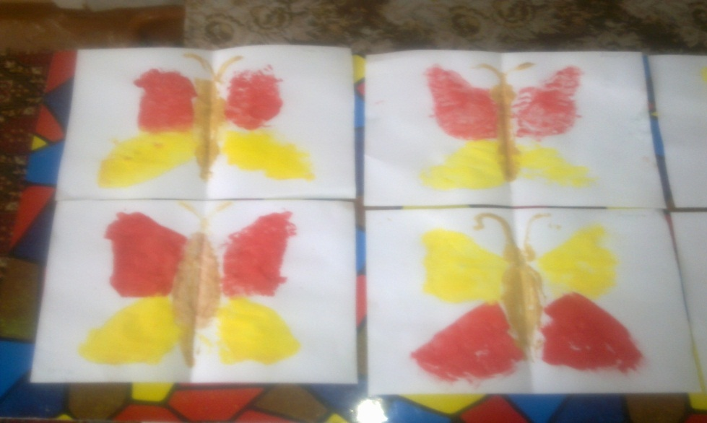

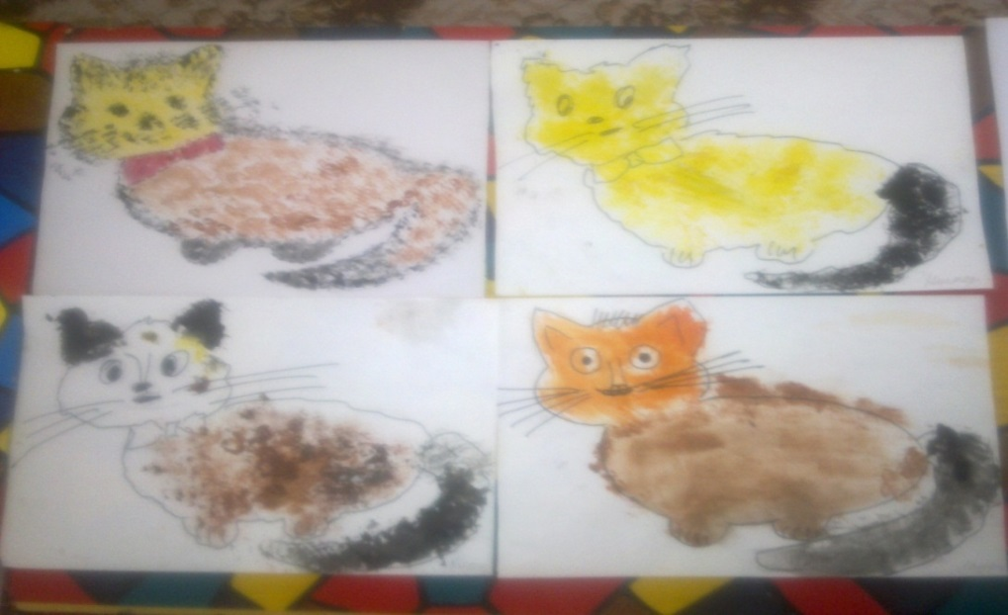

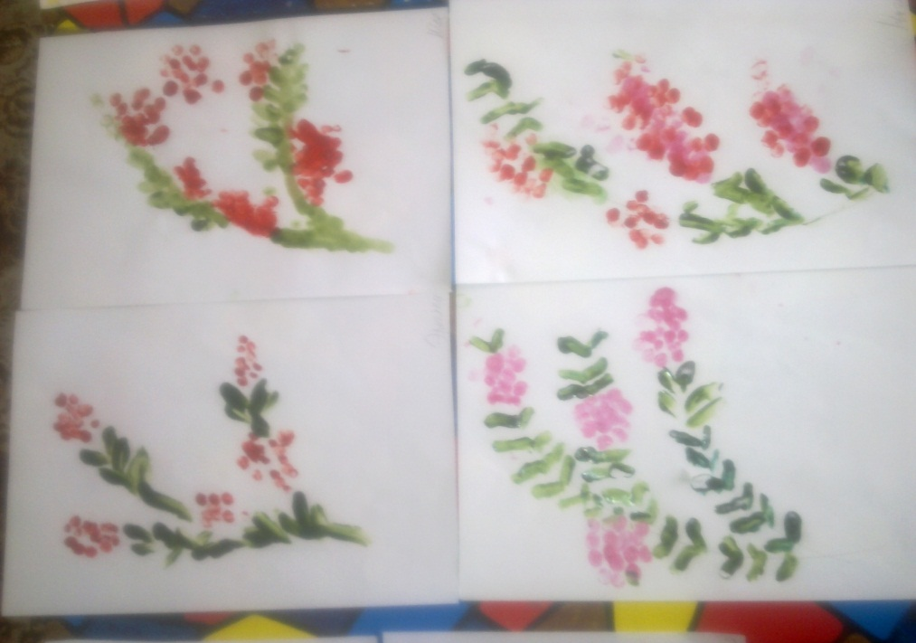

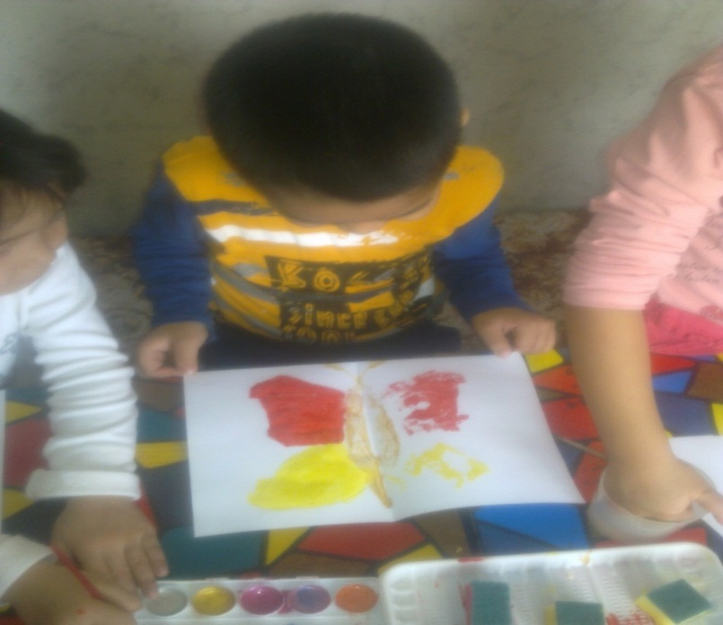

**В подготовке материала использовалась литература**:

1. Детство: Примерная основная общеобразовательная программа дошкольного образования [Текст] Т.И Бабаева, А.Г Гогоберидзе, З.А Михайлова и др. – СПб : ООО  Издательство «Детство – ПРЕСС», 2011. – 528 с.
2. Комарова, Т.С. Изобразительная деятельность в детском саду[Текст] /Т. С. Комарова, Н.П. Сакулина,пособие для воспитателей. – 2-е изд. и доп. – М.: Просвещение,1982.– 208 с.
3. Волчкова, В.Н. Развитие и воспитание детей младшего дошкольного возраста»» [Текст] / В.Н.Волчкова, Н.В. Степанова, практическое пособие для воспитателей детских садов. – Воронеж: ТЦ « Учитель», 2001. – 392с.
4. Давыдова, Н.А. Комплексно-тематическое планирование по программе « Детство» [Текст] / Н.А.Давыдова, Е.А.Лысова, Е.А. Луценко и др. – Волгоград: Учитель, 2013. – 279с.
5. Давыдова, Г.Н. Нетрадиционные техники рисования в детском саду[Текст] /Г.Н.Давыдова, Скрипторий, 2003.
6. Венгер, Л.А. Воспитание сенсорной культуры ребенка[Текст] /Л. А. Венгер,  Э. Г. Пилюгина, Н. Б. Венгер. – М.:«Просвещение», 2005.
7. Ксензова, Г.Ю. Перспективные школьные технологии [Текст]/ учебно-метод. пособие/Г.Ю.Ксензова. – М., 2000.
8. Комарова, Т.С. Детское художественное творчество [Текст] /Т.С.Комарова.– М. :Мозаика-Синтез, 2005.
9. Субботина Л. Развитие воображения у детей [Текст] Л.Субботина. – Ярославль, 1998.
10. Никитина, А. В. Нетрадиционные техники рисования в детском саду [Текст] А.В. Никитина. – Каро, 2010.
11. Квач, Н. В. Развитие образного мышления и графических навыков у детей 5-7лет[Текст] /Пособие для ДОУ/Н.В.Квач. – М.: ВЛАДОС, 2001.